附件一、102年度鳳凰谷鳥園昆蟲生態營研習活動課程表
日期：102年3月23日
時間 | 講課內容 | 主持人或主講人
08:30~08:50 | 報到 | 王宏銘科長
08:50~09:00 | 始業式 | 鄭添益主任
09:00~10:40 | 如果昆蟲從地球上消失了 | 詹美鈴博士
10:40~10:50 | 休息
10:50~12:30 | 有趣的昆蟲生態與行為 | 鄭明倫博士
12:30~13:30 | 午餐及休息
13:30~14:30 | 昆蟲在哪裏？ | 黃坤煒 博士
14:30~16:20 | 園區生態觀察與調查 | 黃坤煒博士  詹美鈴博士  鄭明倫博士
16:20~17:00 | 成果比一比、結業式 | 黃坤煒博士  詹美鈴博士  鄭明倫博士
17:00 | 賦歸
註：講題內容或主講人若有異動，以當日實際授課內容為準。
課程介紹
『如果昆蟲從地球上消失了』：瞭解昆蟲在環境中所扮演的角色及其重要性。
『有趣的昆蟲生態與行為』：各類昆蟲為生存與繁衍後代所發展出之各種生態習性及有趣行為。
『昆蟲在哪裏？』：以實際的調查工具介紹科學家如何對環境中的昆蟲進行監測與調查。
『園區生態觀察與調查』：學員分為3組，由科博館研究人員帶領實地至園區進行昆蟲棲地觀察，及操作昆蟲調查與監測工具。
『成果比一比』：檢視調查所得之昆蟲，分享昆蟲觀察與調查成果。
註：(1)網路報名：http//apply.nmns.edu.tw系統提供多元化繳費服務，有關繳費管道、繳費方式、列印繳費單等資訊請參閱繳費說明，或電洽(04)2322-6940轉398。
(2)聯絡人：049-82753100轉131關親山技士
(3)報名費：每人報名費500元，本報名費金額全數納入活動支用

附件二 102年度昆蟲生態研習活動地點與交通路線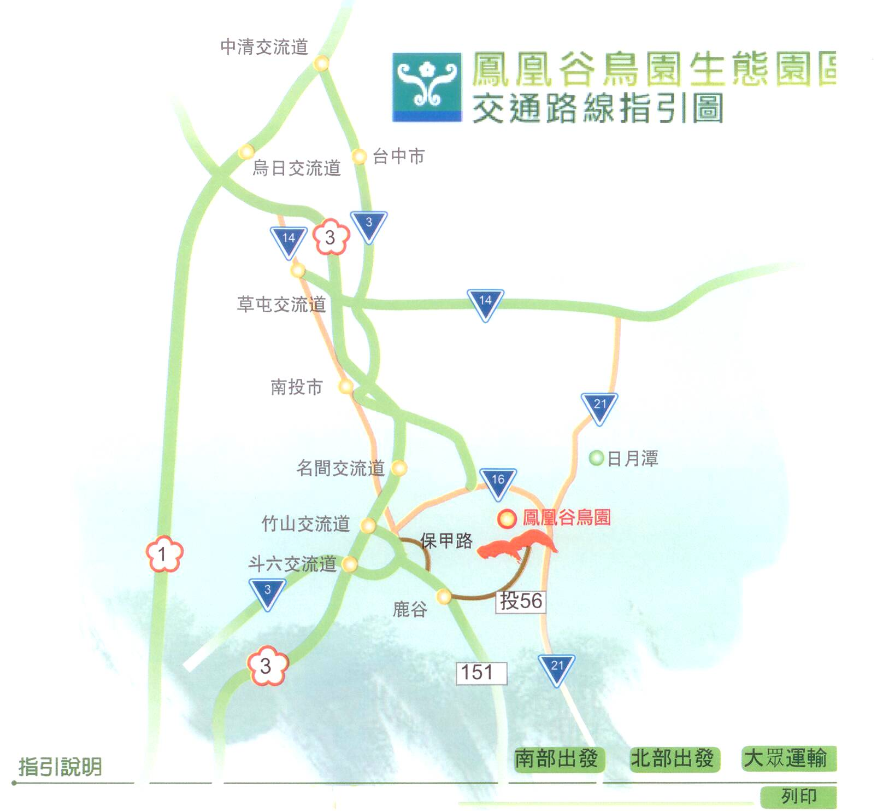
◎大眾運輸
客運：
1.台中客運
台中起點(首班6:30，末班下午3:00)→竹山延平7-11下車(坐往溪頭末班車16:00往鳥園，客運電話049-2642005)
2.員林客運
竹山起點→南投郵局→鳥園(首班 6:15 ,7:50,12:30 末班 16:00)，同班車直接來返，客運電話049-2642005)
台中→竹山(首班8:15，末班12:35，客運電話049-2642005)
◎自行開車：
北部出發：
1.中山高(國道1)下中清交流道→台74→台14→中二高草屯交流道→竹山交流道→台3→縣151→鹿谷→投56→鳳凰谷鳥園
2.中山高(國道1)下斗南交流道→斗六→台3→縣151→鹿谷→投56→鳳凰谷鳥園
3.中山高(國道1)下南屯交流道→台74→台14→中二高草屯交流道→竹山交流道→台3→縣151→鹿谷→投56→鳳凰谷鳥園
南部出發：
1.中二高(國道3)下竹山交流道→台3往南至保甲路→鹿谷→投56→鳳凰谷鳥園
2.中二高(國道3)下竹山交流道→台3→竹山→縣151→鹿谷→投56→鳳凰谷鳥園
3.中二高(國道3)下斗六交流道→台3→竹山→縣151→鹿谷→投56→鳳凰谷鳥園

